Fiche d’identité de la Chapelle du Bon Secours à VILLEROUX

Adresse de la chapelle

62, rue d’Hévillers - 1450 CHASTRE-VILLEROUX
Ier tiers du 20è siècle

Propriétaire

En 2013, 100 ans après sa rénovation par le curé OTTO, on peut constater que la chapelle est vide
Renseignements pris à la Commune de Chastre, il s'avère que ce monument
Appartient à Madame Jeanne LEMERCIER, 91 ans, alors domiciliée à Court Saint Etienne (Home
Libouton). Le Cadastre confirme qu'elle en est bien la propriétaire officielle.

En réalité, en 2003, Madame LEMERCIER en a fait don à la Commune de Chastre. Cette donation a été acceptée par la Commune de Chastre mais devait encore être transcrite dans un acte officiel faisant foi pour le Cadastre. En attendant, la chapelle était entretenue par une voisine, Madame Jeannine RENS0MOURY, qui en possédait la clé.

En 2011 ou 2012, les ouvriers communaux viennent chercher la clé chez Madame RENS0MOURY et lui demandent de prendre le contenu de la chapelle (statues, vases, photos,...).! Les chaises
Vermoulues sont emportées par les ouvriers. Motif de ce réveil matinal
L'urgence! de faire les Travaux de restauration, sinon les subsides qu'il est possible d'obtenir seront perdus...!

Historique

La Commune de Chastre contactée en octobre 2013, confirme de fait que la Commune a l'intention de réaliser des travaux de restauration (toiture, ...) et de réaliser l'acte officiel de donation devant le bourgmestre.
L’acte officiel de passation fut signé en 2014. La Commune de Chastre attendit la fin des travaux à proximité (Station d’épuration, collecteur, trottoirs, voirie, aménagements de sécurisation) pour réaliser la rénovation. Celle-ci s’est terminée en août 2017. La chapelle restaurée fut bénie le 27 mai 2018 par le Père Aref MARJANY, curé de Villeroux

Description de la chapelle :

Premières constatations le 12/02/2023

Extérieur

Le toit de la chapelle est intact mais quelques mousses émergent
La peinture blanche de la chapelle s’est dégradée depuis 2018
La peinture bleu claire est conservée
La porte mérite un petit entretien car le bois a perdu son vernis

Intérieur

Impossible de voir à l’intérieur de cette chapelle

Photos

Photos extraite du dossier de Thierry Henkart ( 25/03/2010 )

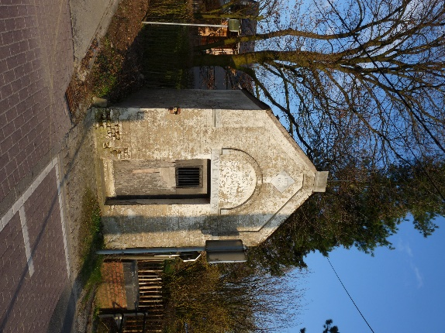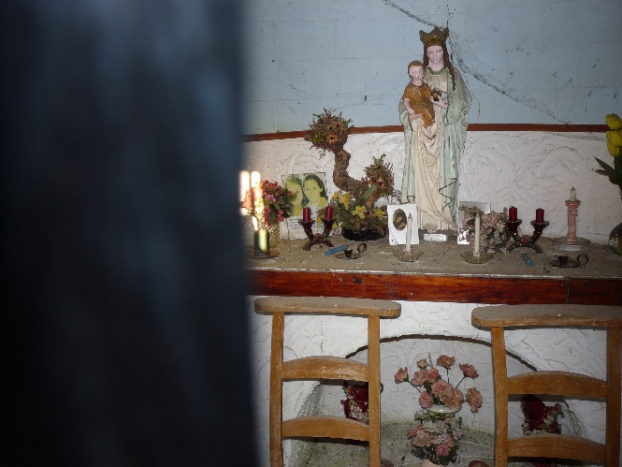

Et du 10/04/2018

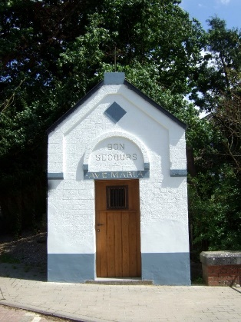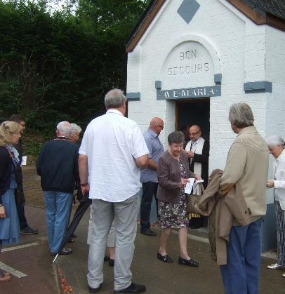

Photos prises en mai 2018 par André Van der Auwera via street view

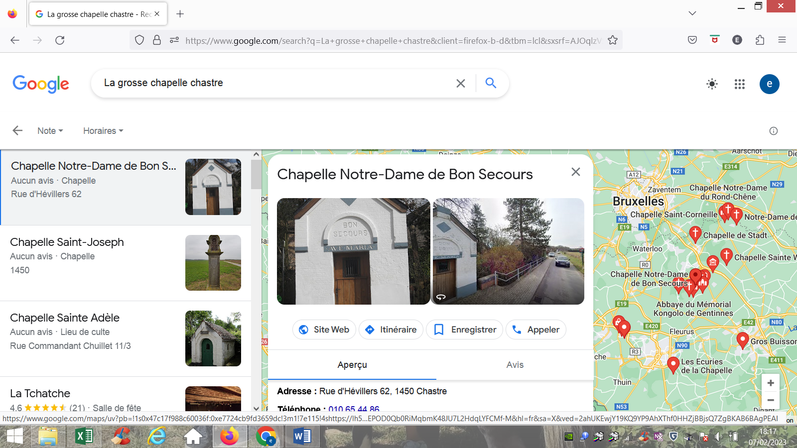

Photos prises le 12/02/2023

